АДМИНИСТРАЦИЯ
СНЕЖНЕНСКОГО СЕЛЬСКОГО ПОСЕЛЕНИЯ
Комсомольского муниципального района Хабаровского края

ПОСТАНОВЛЕНИЕ

31.07.2020 № 46
п.Снежный

Об утверждении дизайн - проектов

В соответствии с постановлением администрации от 31.10.2017 № 50 «Об утверждении муниципальной программы «Формирование современной городской среды на территории Снежненского сельского поселения Комсомольского муниципального района Хабаровского края на 2018 - 2024 годы», распоряжением администрации от 43.08.2019 № 43-р «О проведении отбора общественных территорий и организации рейтингового голосования, на территории Снежненского сельского поселения», постановлением администрации от 21.08.2019 № 74 «Об утверждении Порядка отбора общественных территорий, подлежащих благоустройству в рамках реализации муниципальной программы, утвержденной постановлением администрации от 19.10.2017 № 89 «Об утверждении муниципальной программы «Формирование современной городской среды на территории Снежненского сельского поселения Комсомольского муниципального района Хабаровского края на 2018 - 2024 годы», в целях вовлечения граждан в процесс отбора общественных территорий подлежащих благоустройству в первоочередном порядке, повышения уровня благоустройства территории муниципального образования и создания комфортных условий жизнедеятельности населения администрация Снежненского сельского поселения
ПОСТАНОВЛЯЕТ:
1. Утвердить дизайн - проекты общественных территорий отобранных для рейтингового голосования согласно приложению.
2. Ответственному за проведение рейтингового голосования, координирование действий Общественной комиссии и иных ответственных лиц, которые задействованы в рейтинговом голосовании, привлечение ресурсов, за вовлечение школьников, молодежи, ветеранов, общественных организаций к проведению рейтингового голосования Зенич Ирине Васильевне ведущему специалисту администрации Снежненского сельского поселения:
2.1. Разместить дизайн – проекты общественных территорий на официальном сайте органов местного самоуправления Снежненского сельского поселения.
2.2. Обеспечить изготовление достаточного количества дизайн – проектов для размещения на информационных досках и распространения среди населения.
3. Рекомендовать Общественной комиссии и иным ответственным лицам, которые задействованы в рейтинговом голосовании, содействовать ответственному лицу в привлечении ресурсов, вовлечении школьников, молодежи, ветеранов, общественных организаций в доведении дизайн – проектов до жителей села.
3. Контроль за исполнением настоящего постановления оставляю за собой.

Глава сельского поселения А.М.Яровая

ПРИЛОЖЕНИЕ
к постановлению админист-
рации сельского поселения
от 31.07.2020 № 46

Дизайн-проект
Благоустройство общественной территории
(хоккейная коробка)
в Снежненском сельском поселении

Дизайн-проект
Благоустройство общественной территории
(территория возле Дома культуры)
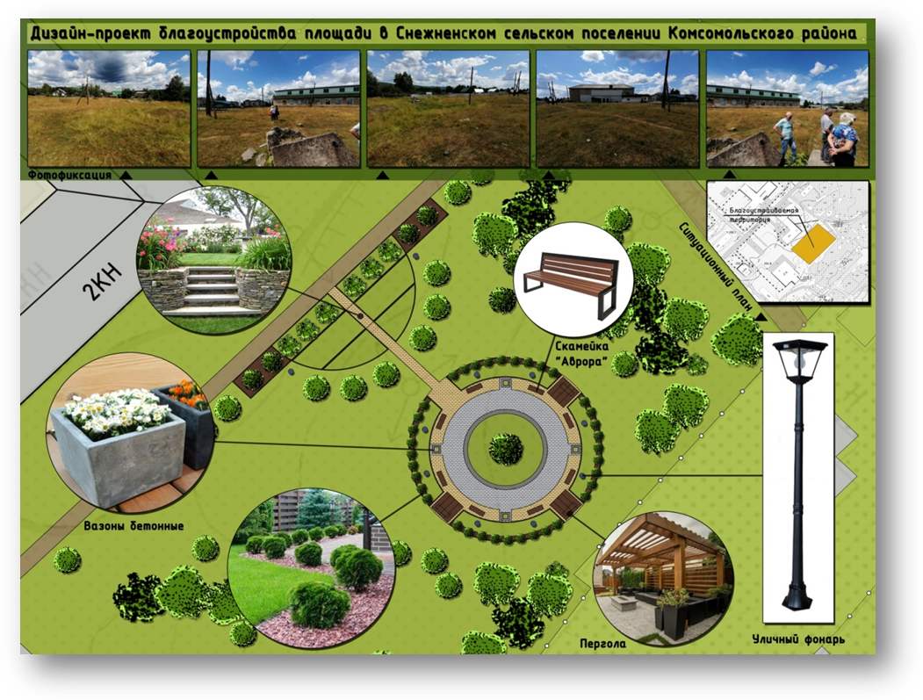в Снежненском сельском поселении

